Họ và tên: Mai Thành Hải Quân
MSSV: 22653671
Bài làm
PHẦN 1: MessageQueue + JWT
- Cài đặt MessageQueue qua Docker và chạy trên localhost:15672
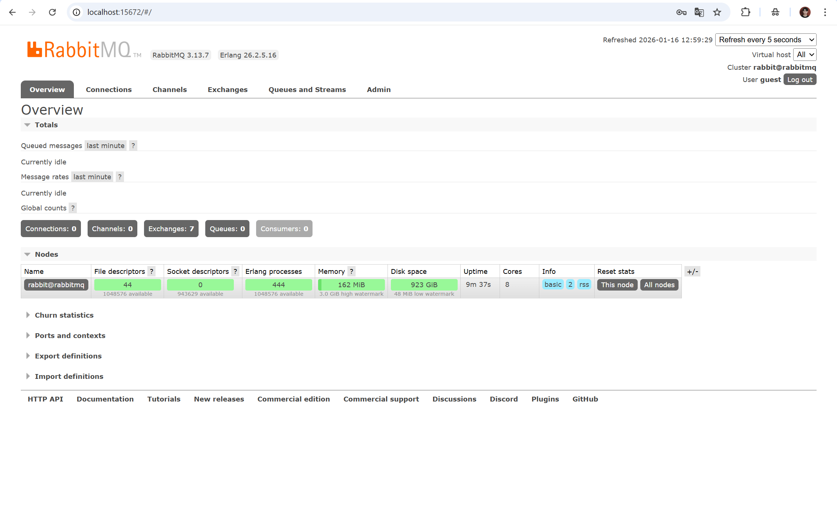
- JWT + PRODUCER – đẩy message
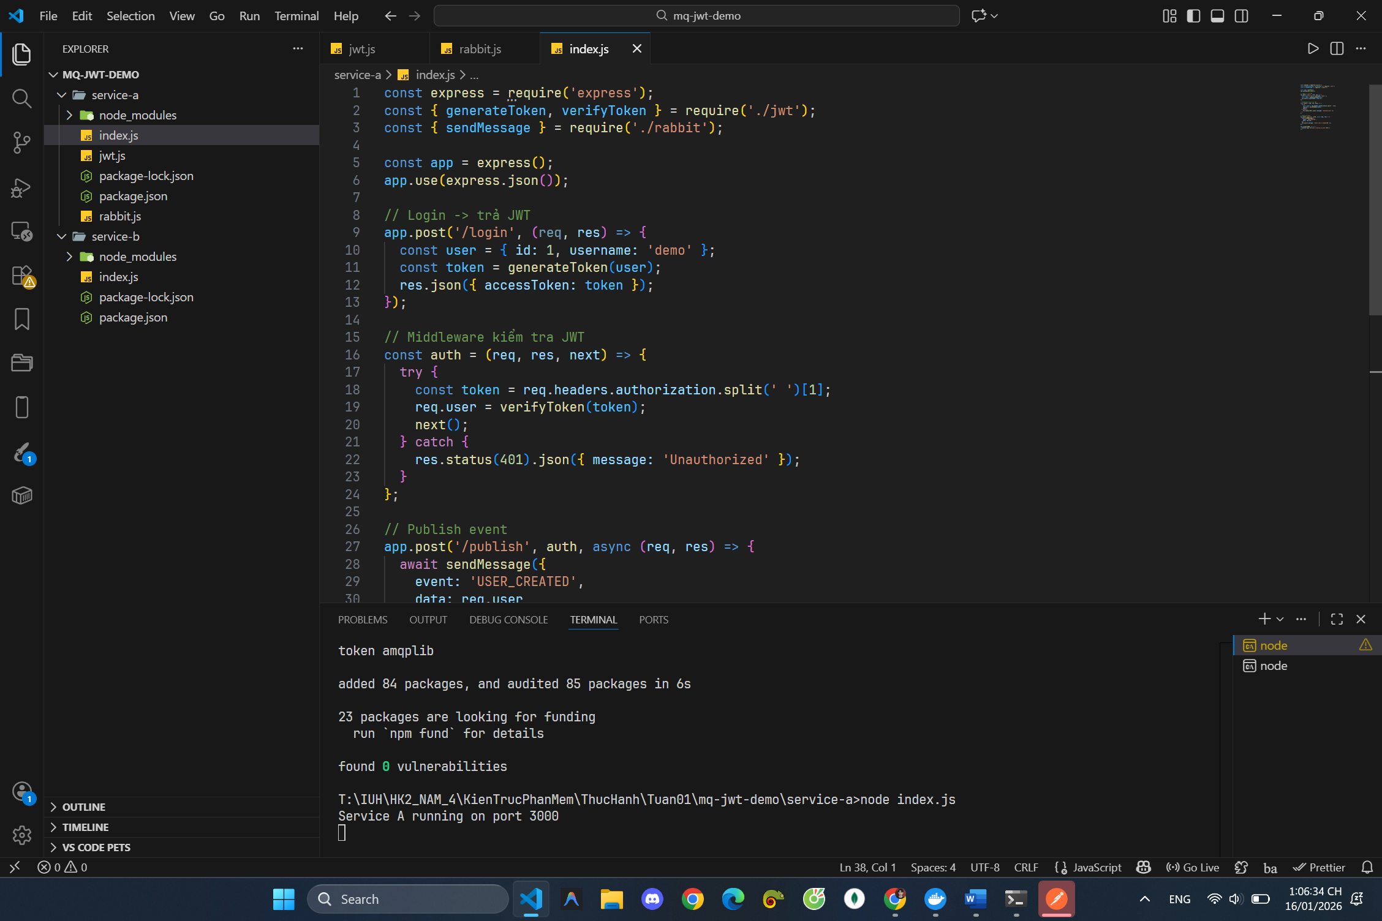
- CONSUMER – nhận message
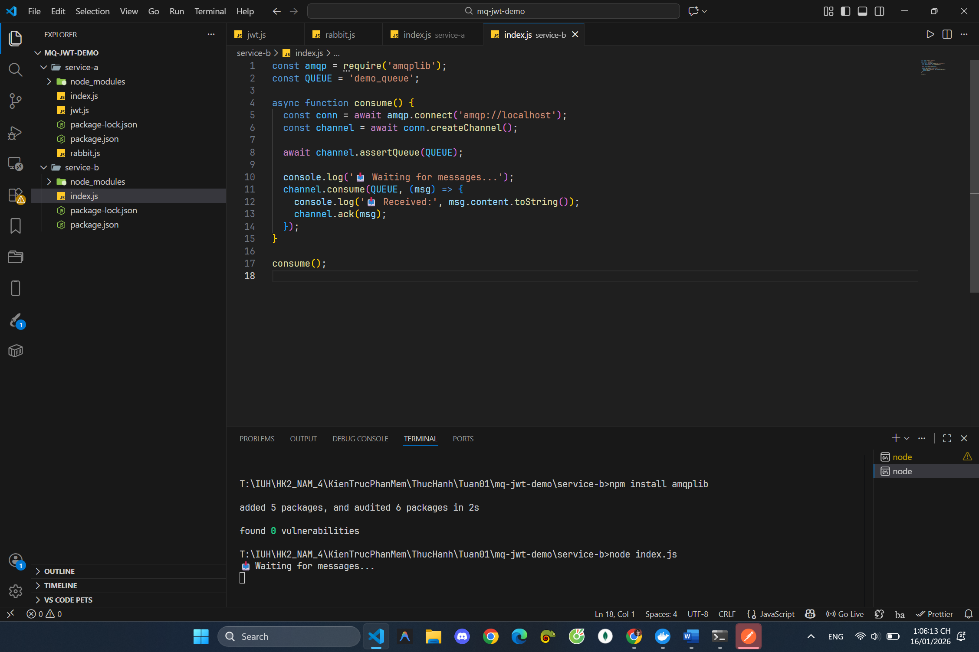
- TEST BẰNG POSTMAN
- Login lấy JWT
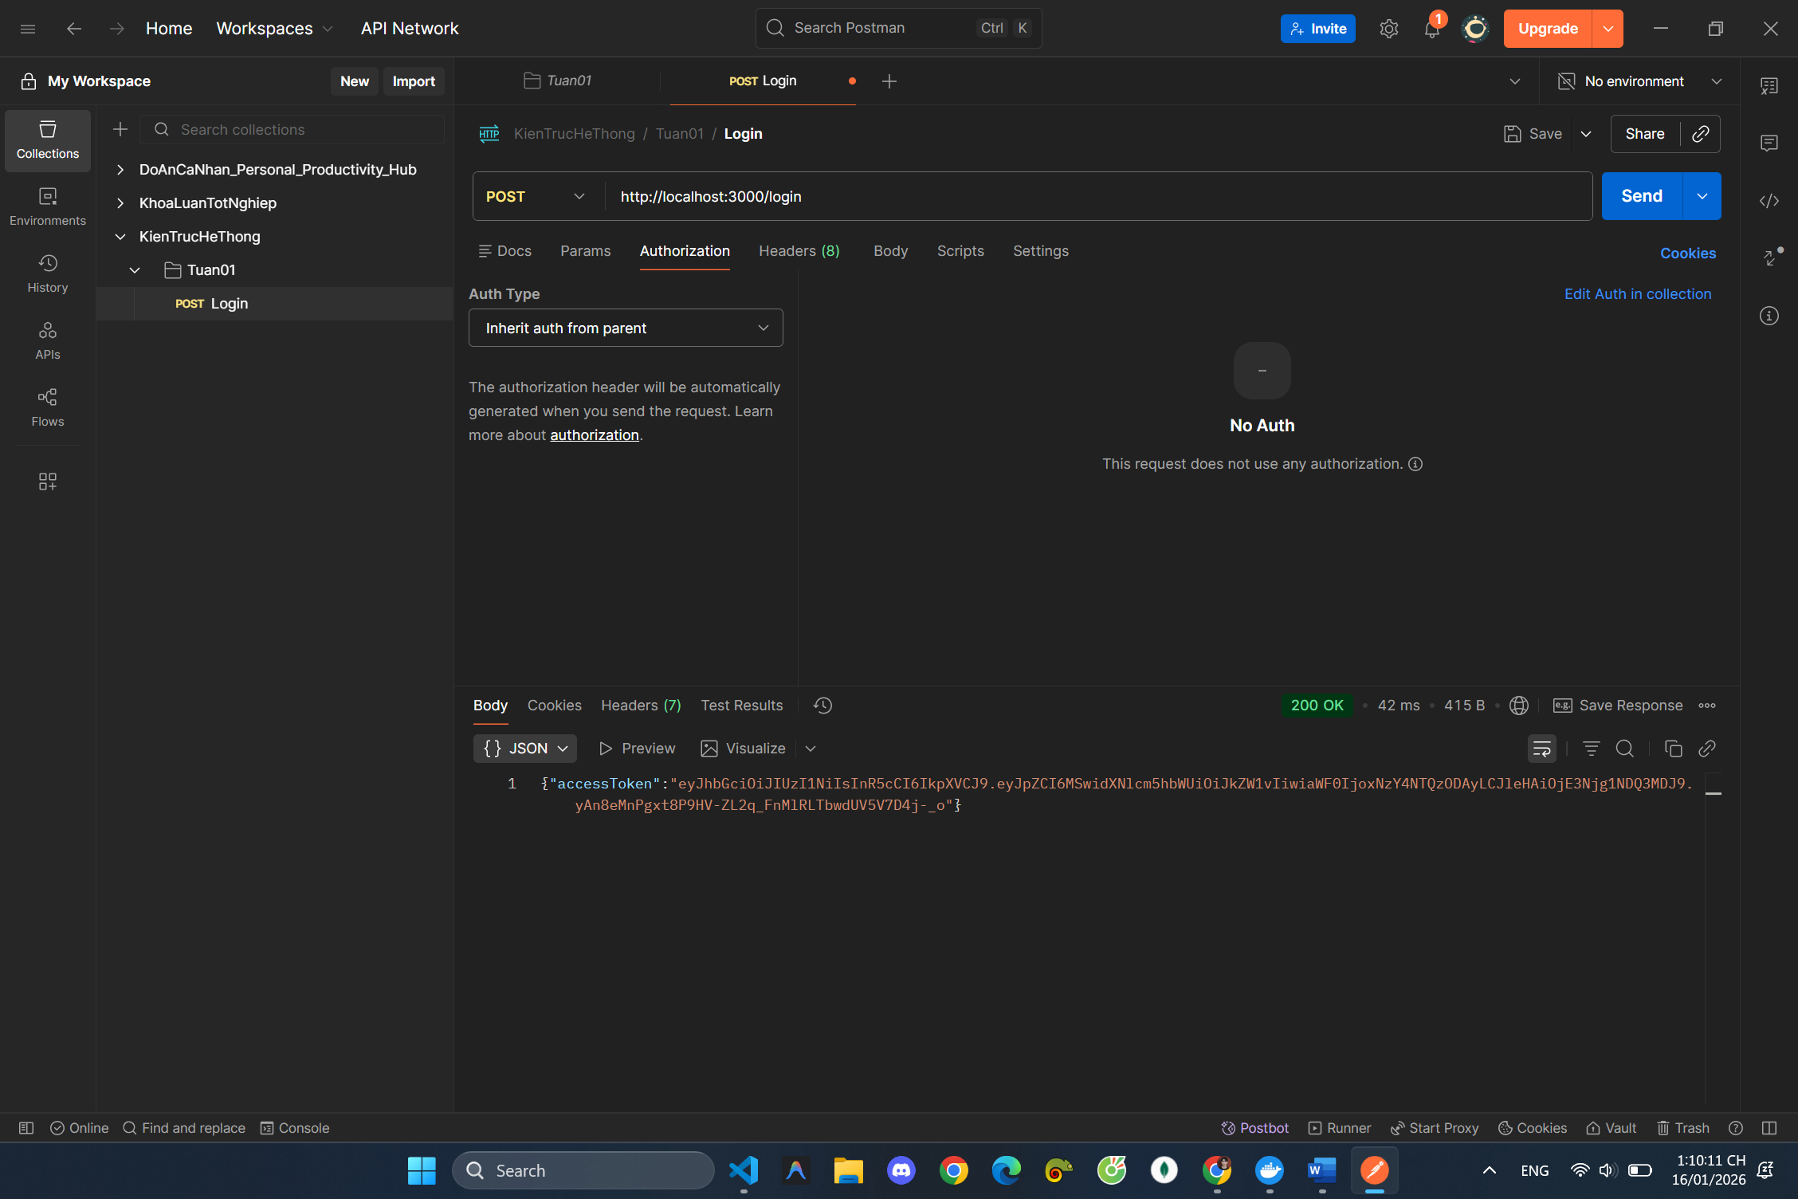
- Publish Event
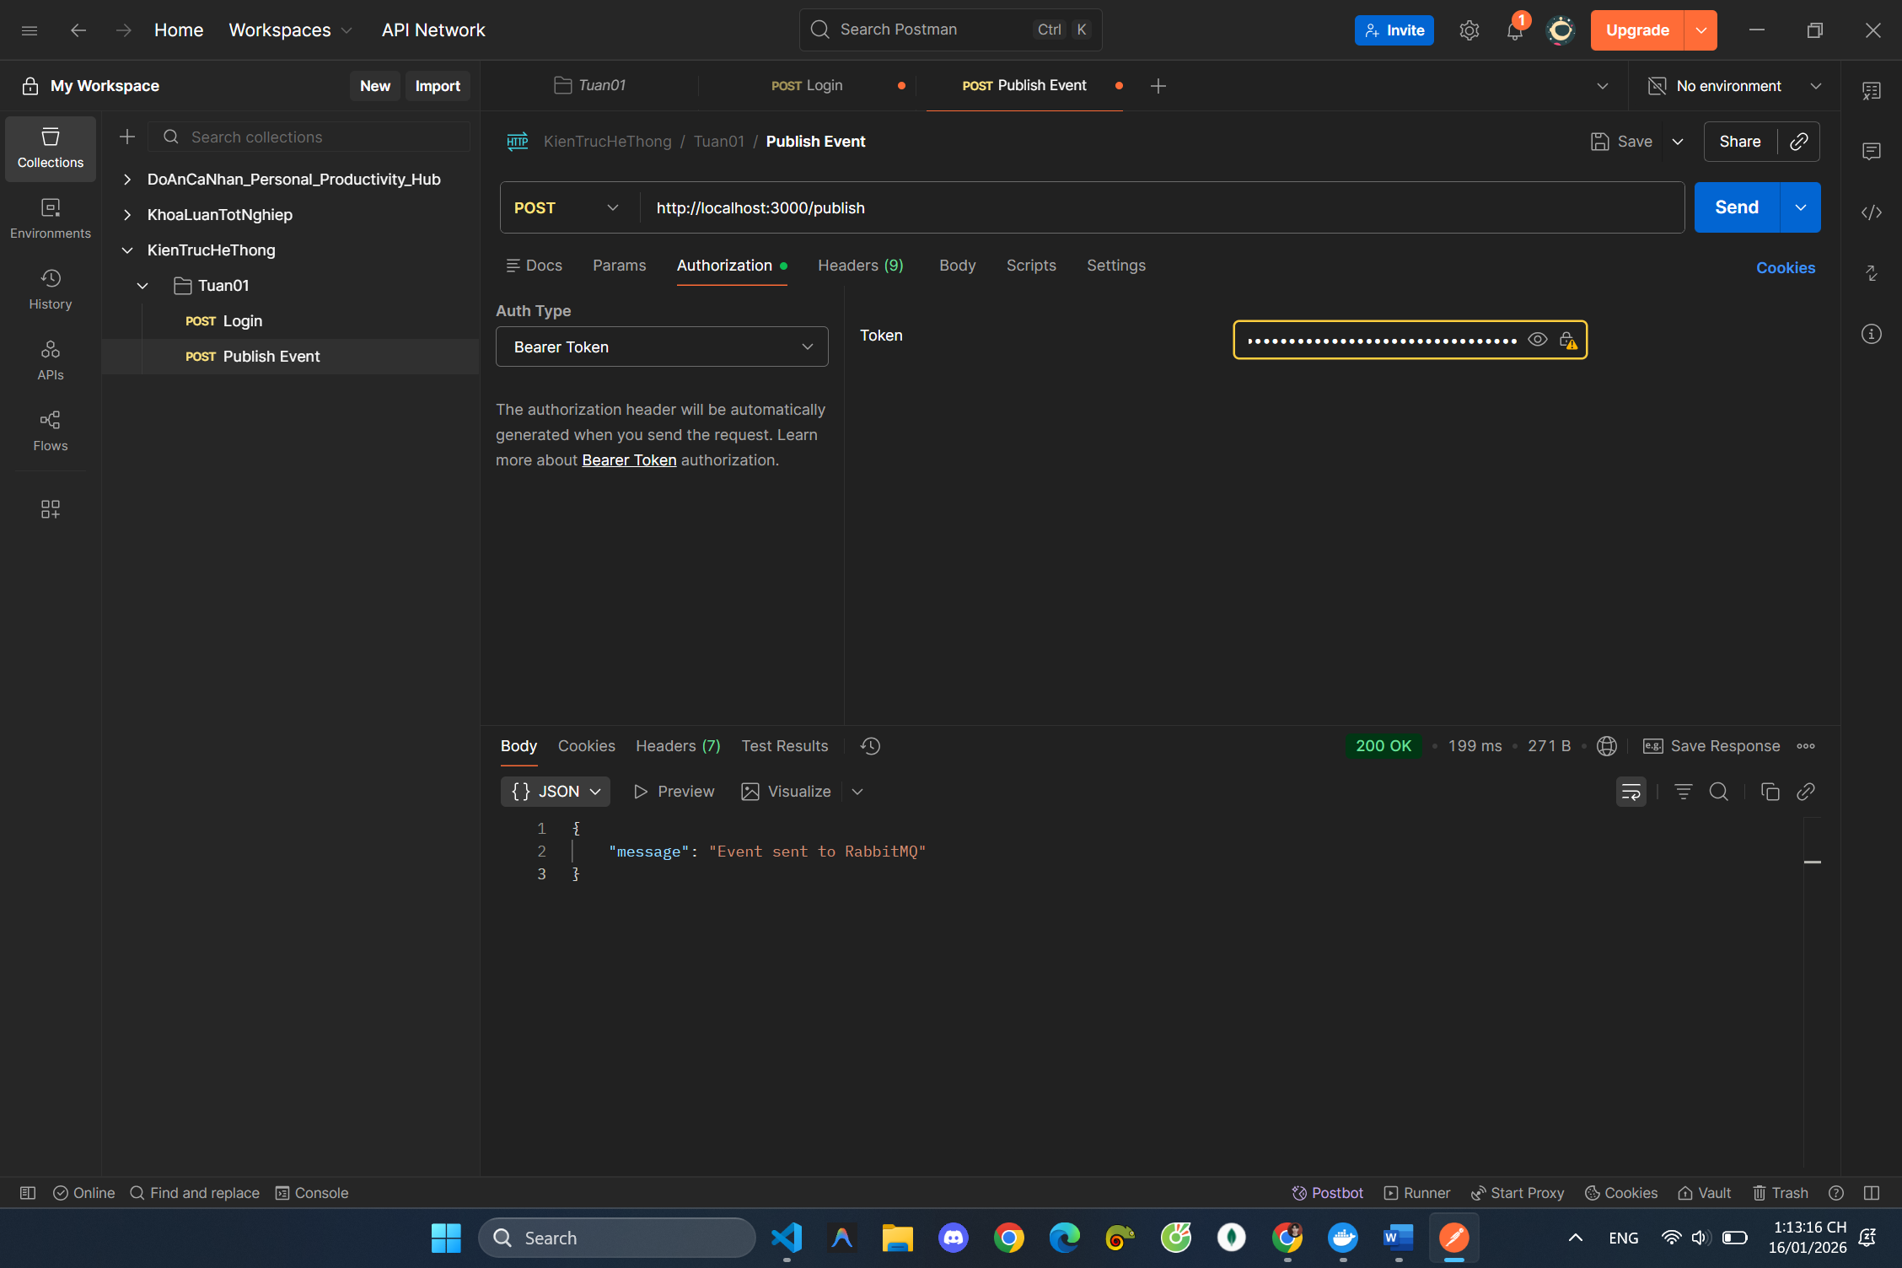
- Service A sent and service B received
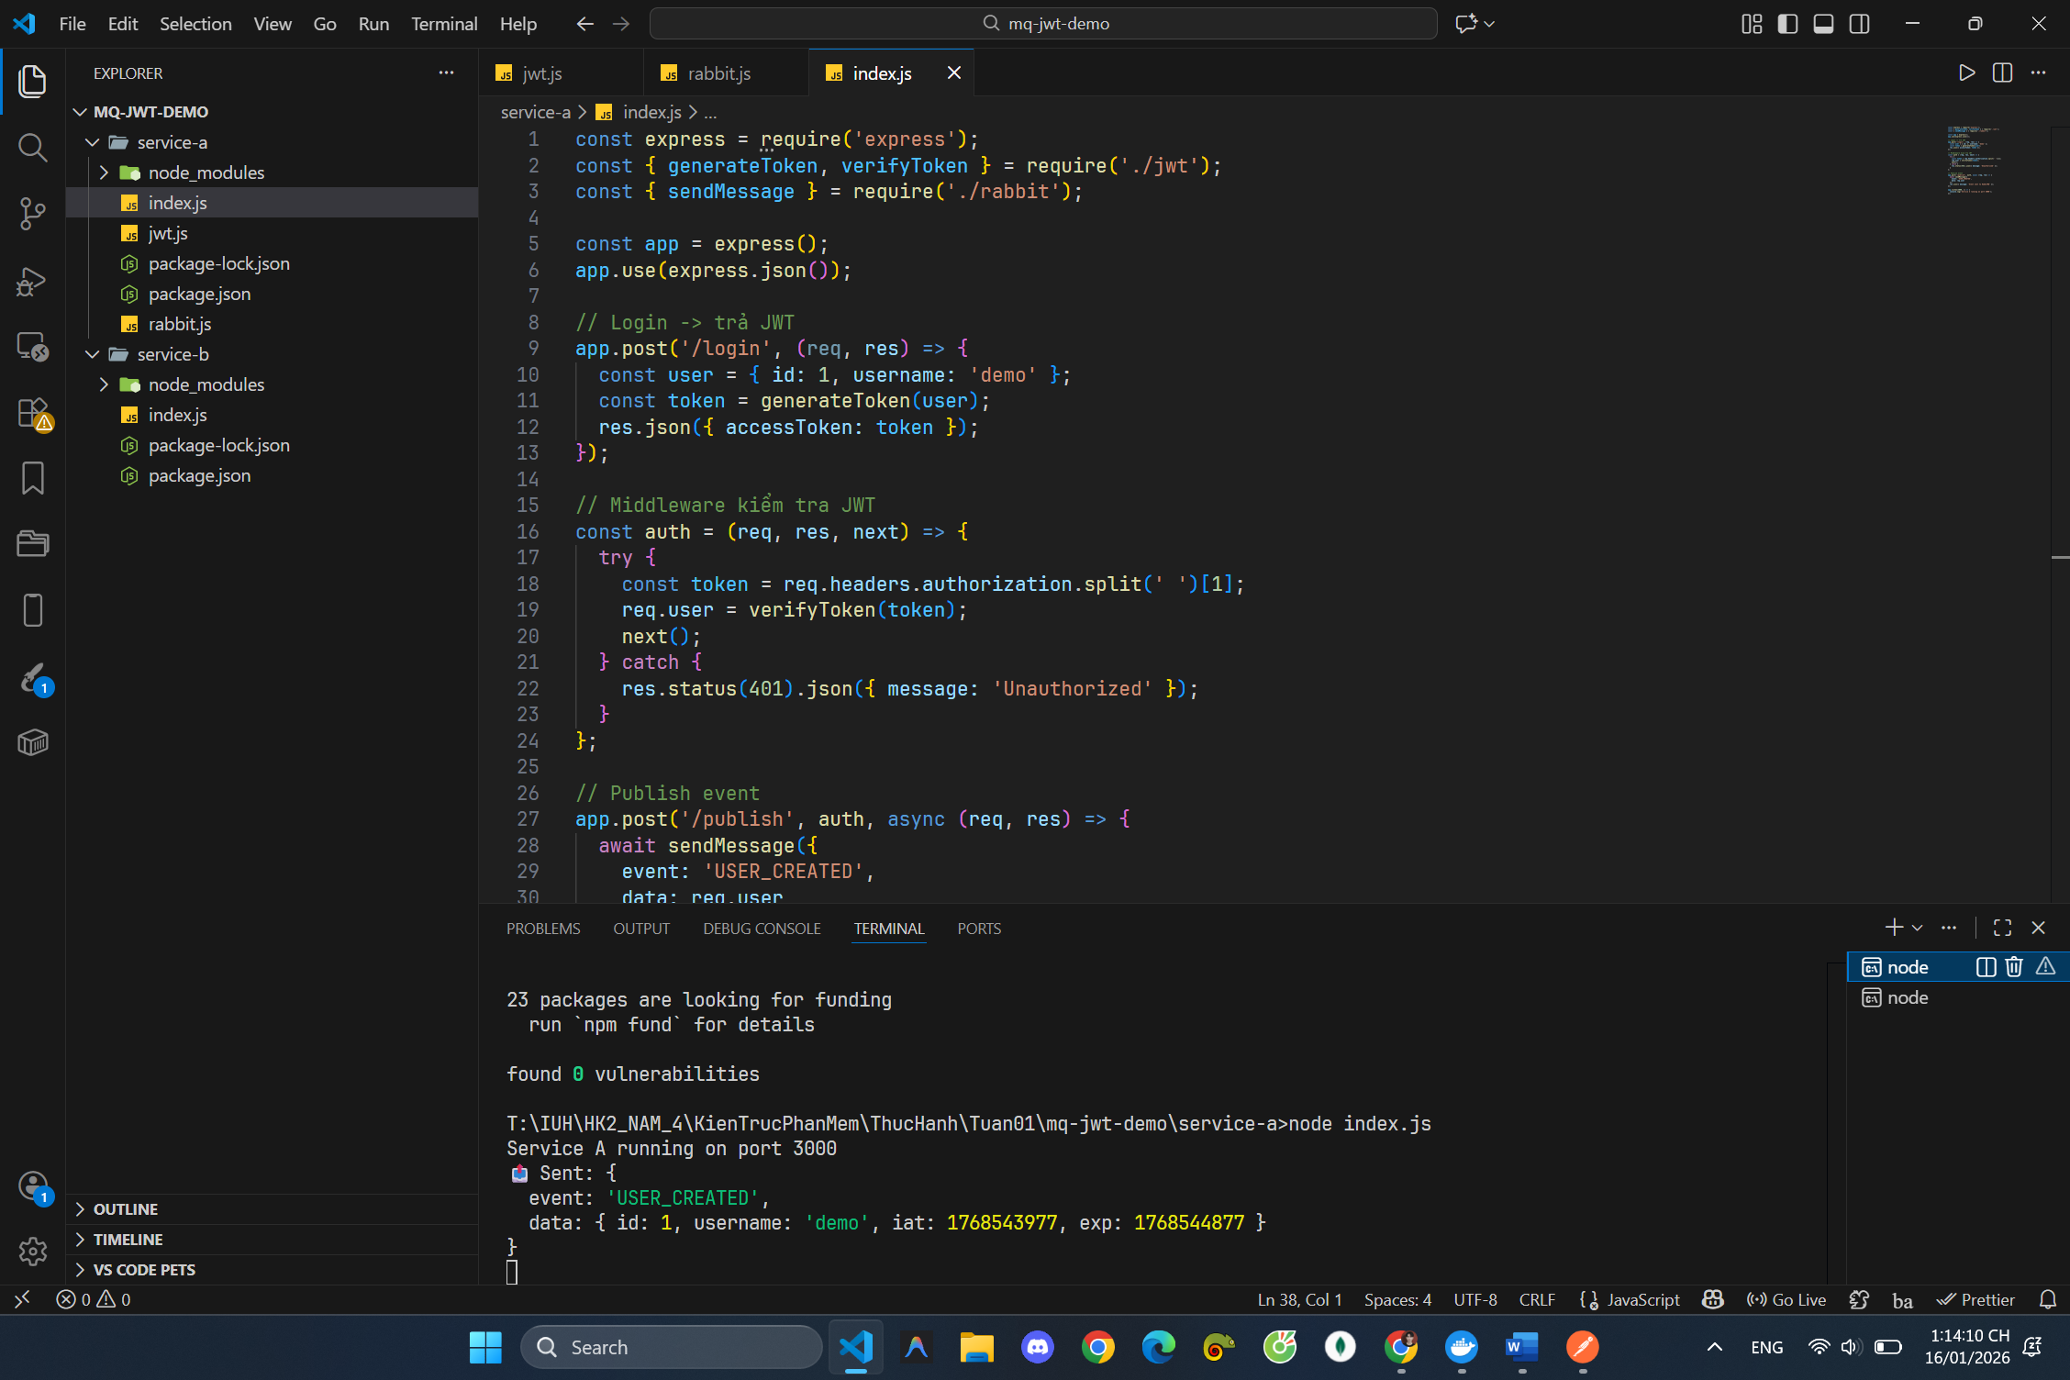
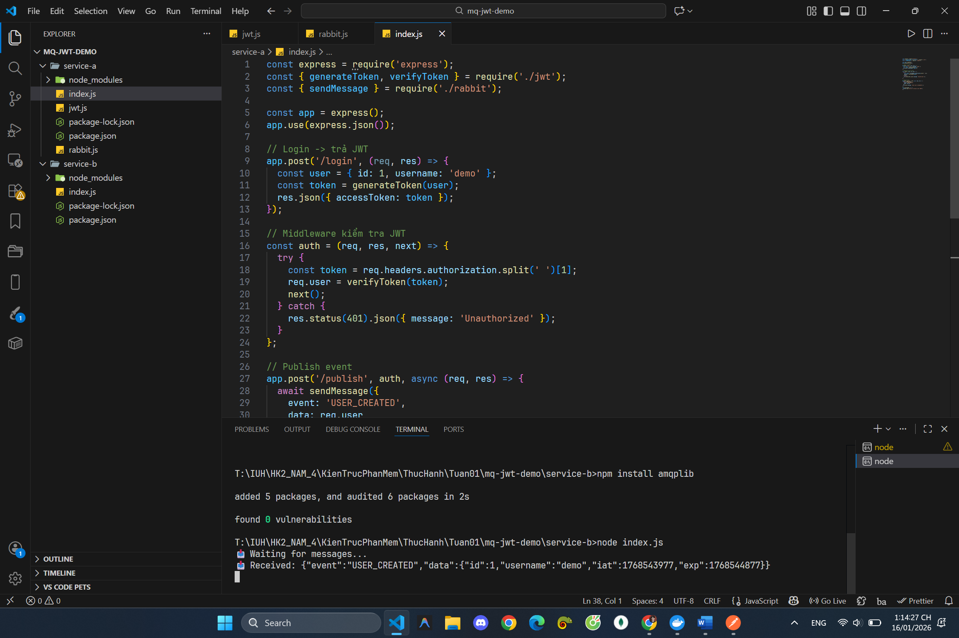
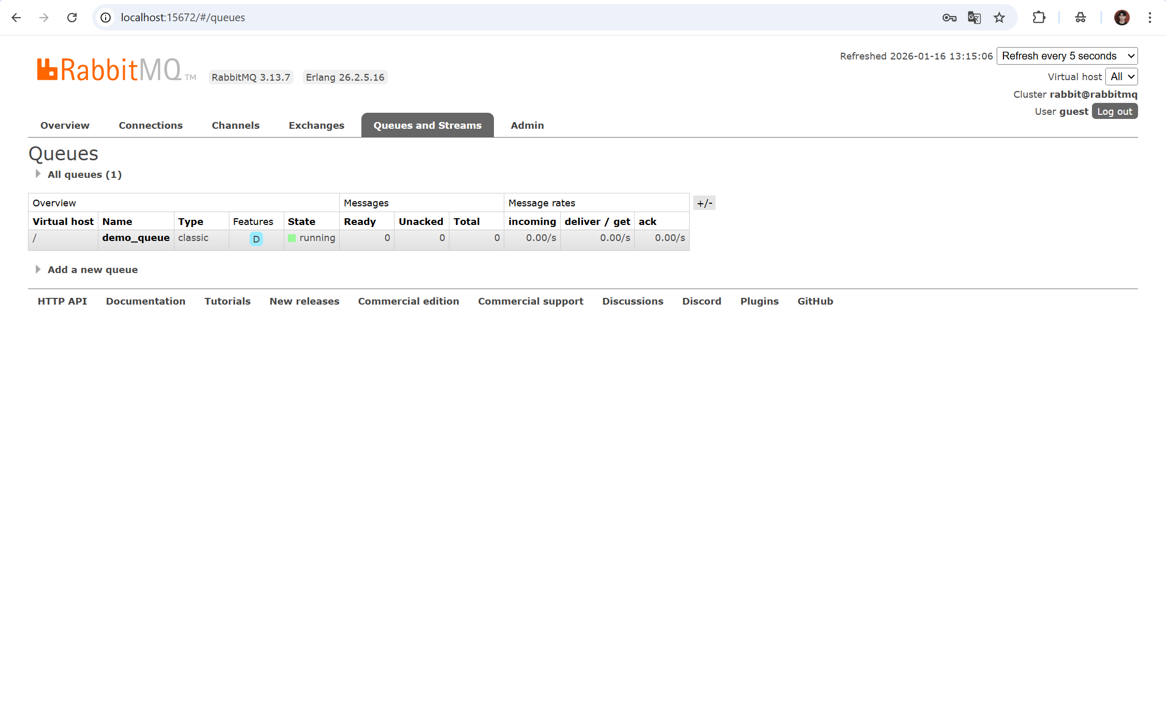
PHẦN 2: Architecture
- Architectural Characteristics
- Bối cảnh hệ thống
E-commerce mini là hệ thống bán hàng trực tuyến quy mô nhỏ–trung bình, bao gồm các chức năng:
- Xem sản phẩm
- Thêm vào giỏ hàng
- Đặt hàng
- Thanh toán
- Gửi thông báo sau đặt hàng
Dựa trên bối cảnh này, các architectural characteristics quan trọng được xác định như sau:

Danh sách 9 đặc tính
- Availability
Hệ thống cần luôn sẵn sàng để người dùng truy cập và mua hàng.
- Performance
Thời gian phản hồi nhanh khi duyệt sản phẩm và đặt hàng.
- Scalability / Elasticity
Có khả năng mở rộng khi lượng người dùng tăng đột biến (flash sale).
- Security
Bảo vệ thông tin người dùng và dữ liệu thanh toán.
- Reliability
Đảm bảo đơn hàng không bị mất hoặc xử lý sai.
- Consistency
Dữ liệu đơn hàng và thanh toán phải chính xác.
- Modifiability
Dễ dàng thay đổi và mở rộng tính năng trong tương lai.
- Deployability
Có thể triển khai và rollback nhanh khi có lỗi.
- Cost Efficiency
Chi phí vận hành phù hợp với hệ thống quy mô nhỏ.
- Utility Tree
Utility
├── Availability (High)
│ ├── Uptime ≥ 99.9%
│ └── Không có single point of failure
│
├── Performance (High)
│ ├── Thời gian tìm kiếm sản phẩm < 300ms
│ └── Thời gian đặt hàng < 500ms
│
├── Security (High)
│ ├── Xác thực bằng JWT
│ └── Bảo vệ API và dữ liệu nhạy cảm
│
├── Scalability / Elasticity (Medium-High)
│ ├── Scale ngang theo số lượng user
│ └── Stateless services
│
├── Reliability (Medium)
│ ├── Đảm bảo xử lý đơn hàng thành công
│ └── Có cơ chế retry khi lỗi
│
├── Consistency (Medium)
│ ├── Strong consistency cho Order
│ └── Eventual consistency cho Inventory
│
├── Modifiability (Medium)
│ └── Các module/service ít phụ thuộc nhau
│
├── Deployability (Low-Medium)
│ └── Có thể deploy từng phần
│
└── Cost Efficiency (Low)
└── Chấp nhận chi phí cao hơn để đảm bảo availability
- Availability, Performance, Security được ưu tiên cao nhất vì ảnh hưởng trực tiếp đến trải nghiệm người dùng.
- Cost efficiency có mức ưu tiên thấp hơn vì hệ thống chấp nhận đánh đổi chi phí để đảm bảo chất lượng dịch vụ.
- Trade-off Analysis

Quyết định 1: SQL vs NoSQL (Order Service)
Lựa chọn
- SQL: Strong consistency, transaction tốt
- NoSQL: Scale tốt, hiệu năng cao
Quyết định
- Sử dụng SQL cho Order Service
Trade-off
- (+) Đảm bảo dữ liệu đơn hàng chính xác
- (–) Khả năng scale kém hơn NoSQL

Quyết định 2: Synchronous vs Asynchronous Communication
Lựa chọn
- Synchronous (REST): đơn giản, dễ debug
- Asynchronous (Message Queue): decoupled, scale tốt
Quyết định
- Sync cho đặt hàng
- Async cho email, thông báo, cập nhật inventory
Trade-off
- (+) Giảm coupling giữa các service
- (–) Tăng độ phức tạp hệ thống

Quyết định 3: Monolith vs Microservices
Lựa chọn
- Monolith: dễ phát triển, dễ debug
- Microservices: scale linh hoạt, độc lập
Quyết định
- Sử dụng Modular Monolith / Mini Microservices
Trade-off
- (+) Cân bằng giữa đơn giản và khả năng mở rộng
- (–) Không scale linh hoạt bằng microservices hoàn toàn

Quyết định 4: JWT vs Session-based Authentication
Lựa chọn
- JWT: stateless, dễ scale
- Session: dễ revoke, quản lý đơn giản
Quyết định
- Sử dụng JWT
Trade-off
- (+) Phù hợp với hệ thống phân tán
- (–) Khó revoke token ngay lập tức

Quyết định 5: Strong Consistency vs Eventual Consistency
Lựa chọn
- Strong consistency: chính xác
- Eventual consistency: hiệu năng cao
Quyết định
- Strong consistency cho Order & Payment
- Eventual consistency cho Inventory
Trade-off
- (+) Cân bằng giữa độ chính xác và hiệu năng
- (–) Inventory có độ trễ cập nhật

Architectural Decision Record (ADR)

ADR-001: Communication Style
Context
Hệ thống cần xử lý nhiều tác vụ sau khi đặt hàng (email, thông báo).
Decision
Sử dụng asynchronous messaging (RabbitMQ) cho các tác vụ hậu kỳ.
Consequences
- (+) Giảm coupling giữa các thành phần
- (+) Tăng khả năng mở rộng
- (–) Debug và monitoring phức tạp hơn

ADR-002: Authentication Mechanism
Context
Hệ thống cần scale ngang và hỗ trợ nhiều service.
Decision
Sử dụng JWT-based authentication.
Consequences
- (+) Stateless, dễ scale
- (–) Khó thu hồi token trước hạn

ADR-003: Data Storage Strategy
Context
Dữ liệu đơn hàng yêu cầu tính chính xác cao.
Decision
Sử dụng Relational Database cho Order Service.
Consequences
- (+) Strong consistency
- (–) Khả năng scale hạn chế hơn NoSQL

